**МКДОУ Здвинский детский сад «Солнышко»**

**общеразвивающего вида**

**Педагогический проект**

**«ВОЛШЕБНЫЙ МИР БУМАГИ»**

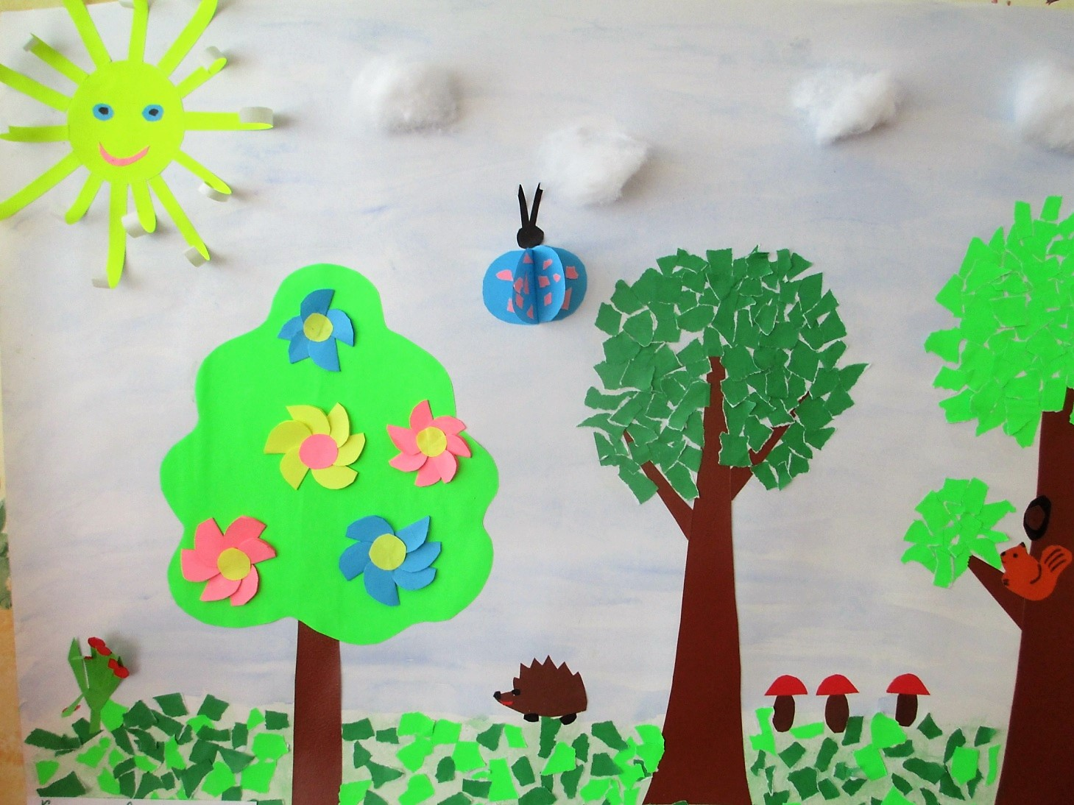

**Руководитель проекта: Ерёменко Т.В.**

**с. Здвинск 2019**

**Экологический проект в средней группе.**

**«ВОЛШЕБНЫЙ МИР БУМАГИ»**

**Актуальность проекта:**Бумага - доступный и универсальный материал, широко применяется в рисовании, аппликации, художественном конструировании. Дети активно работают с бумагой, но, несмотря на это у них недостаточно знаний о разнообразии бумаги, её свойствах. Знакомство со свойствами бумаги, бумажных салфеток развивает такие качества, как любознательность, умение сосредоточивать внимание, действовать осознанно и целенаправленно, что очень важно для общего развития.

Знакомство с миром бумаги позволяет педагогам расширить знания ребёнка о рукотворном мире, обогатить содержание социального опыта и влиять на всестороннее развитие. К тому же существует потребность повышения уровня экологической культуры дошкольников. Мы решили поднять и озвучить проблему расточительного отношения к природным ресурсам на уровне семьи, дошкольного учреждения.

Тема изучения бумаги и её применение стала актуальной. У детей есть желание и необходимость пользоваться предметами, изготовленными из бумаги, изготавливать что-то самим. Для этого необходимо заинтересовать и родителей в совместной ручной деятельности с детьми, вовлечь в выполнение творческих домашних заданий, привлечь к активному участию в обогащении предметно-развивающей среды, воспитывать жизненную активность у детей и родителей.

Когда мы говорим о бумаге, то каждый знает, что это самый распространенный в работе с детьми материал. Но не всегда взрослые используют его возможности. Работая с бумагой и картоном, ребенок получает дополнительные знания и практические умения, расширяя свой кругозор, совершенствуя мелкую моторику рук, т.о. учитывая интерес детей к данной проблеме, был разработан данный проект.

**Цели проекта:**

Формирование у детей основ знаний и представлений о бумаге. Дать ребенку возможность открыть для себя волшебный мир бумаги, постичь свойства, структуру, насладиться палитрой цветовых гамм.

**Задачи проекта:**

Обратить внимание на необходимость бережного использования бумаги, на связь охраны леса с нашей повседневной жизнью;

**Образовательные:**

-Развивать умение обследовать предмет и устанавливать причинно-следственные связи, делать выводы на основе эксперимента.

-Познакомить детей со способом производства бумаги.

**Развивающие:**

-Развивать познавательную активность, интерес в процессе опытно –исследовательской деятельности.

-Развивать исследовательские умения, внимание, воображение.

**Воспитательные:**

-Воспитывать интерес к познанию окружающего мира, любознательность.

-Воспитывать взаимопомощь и умение выслушивать товарищей.

-Воспитывать художественный вкус, эстетическое восприятие мира.

**Вид  проекта:** опытно – экспериментальный, творческий, краткосрочный.

**Участники проекта:** дети старшей группы, педагоги группы, родители.

**Продолжительность проекта**: с.1.06.2019 по 5. 06. 2019 г.

**Возраст детей:** 4-5 лет

**Предмет исследования:** бумага.

**Ожидаемый результат:**

**Для детей:** получить представления о бумаге, её свойствах, назначении; различать виды бумаги; уметь проводить опыты с бумагой; овладеть техническими навыками работы с бумагой; развитие мелкой моторики рук; развитие аналитико-синтетических процессов и коммуникативных навыков.

**Для педагогов**: сплочение детско-родительских отношений, улучшение контактов между родителями и работниками детского сада.

**Для родителей:** улучшение взаимодействия родителей с ребенком, готовность родителей к сотрудничеству с педагогом.

**Заключение**

На основании проделанной работы по созданию условий и проведению в группе экспериментально-исследовательской деятельности по теме проекта «Свойства бумаги», можно сделать следующие выводы, что в сравнении с началом изучения данной темы и результатами, полученными после проведения опытов, у детей повысился уровень теоретических знаний и практических умений.

Поставленные цели и задачи проекта были реализованы, каждый ребенок самостоятельно выполнял эксперименты, опыты и наглядно видел результат своей деятельности.

Проведение таких проектов, вызывает у детей много позитивных эмоций, более ярких, запоминающихся впечатлений, формирует стремление вызывать много нового, интересного, наглядно - представлять то или иное явление, расширяет кругозор детей, формирует разнообразные знаний умения и навыки детей, как теоретические, так и практические.

Таким образом, сделанные в ходе выполнения проекта, выводы - свидетельствуют о его научности и практической значимости, о перспективах дальнейшего развития детей, их познавательной активности.

Результаты проекта будут интересны для педагогов дошкольного учреждения, родителей, заботящихся о познавательно-исследовательской деятельности детей-дошкольников.

**Этапы проекта.**

**1этап:** организационно-подготовительный:

Срок реализации: с.1.06.2019 по 2. 06. 2019 г.

**2 этап:** Реализация проекта: с.2.06.2019 по 4. 06. 2019 г.

Срок реализации:

**3 этап:** Заключительный (обобщающий).

Срок реализации: с.4.06.2019 по 5. 06. 2019 г.

**План реализации проекта в средней группе ДОУ**

Подготовительный этап с.1.06.2019 по 2. 06. 2019 г.

-Определение темы проекта.

-Формулировка цели и задач проекта.

-Разработка плана реализации проекта.

-Составление плана мероприятия, подготовка к проведению мероприятий.

-Подбор и анализ художественных и музыкальных произведений.

-Подбор иллюстративного, игрового материала по теме.

-Организация развивающей среды в группе

-Составление безопасных опытов и экспериментов с бумагой.

-Вовлечение родителей в проектную деятельность.

**2 этап: Реализация проекта** с.2.06.2019 по 4. 06. 2019 г

**Опыты и** **Эксперименты:**

1.Сминание бумаги ( см. приложение 1)

[2.](https://koliot.ru/nauchnye-proekty/fizika/opyty-s-bumagoj" \l "i)[Сравнивание бумаги ( см. приложение 2)](https://koliot.ru/nauchnye-proekty/fizika/opyty-s-bumagoj" \l "i)

[3. Разрывание бумаги ( см. приложение 3 )](https://koliot.ru/nauchnye-proekty/fizika/opyty-s-bumagoj" \l "i)

[4. Вода и бумага ( см. приложение 4 )](https://koliot.ru/nauchnye-proekty/fizika/opyty-s-bumagoj" \l "i)

[5. Опыт с бумагой и стаканом воды](https://koliot.ru/nauchnye-proekty/fizika/opyty-s-bumagoj" \l "i) ( см. приложение 5 )

6.  [Исследование звука, издаваемого бумагой](https://koliot.ru/nauchnye-proekty/fizika/opyty-s-bumagoj#i-3) ( см. приложение 6 )

[7.Исследование режущих свойств бумаги](https://koliot.ru/nauchnye-proekty/fizika/opyty-s-bumagoj#i-4) ( см. приложение 7 )

[8. Бумага](https://koliot.ru/nauchnye-proekty/fizika/opyty-s-bumagoj#i-5) - силач ( см. приложение 8 )

9. Бумага горит ( см. приложение 9 )

[10**.** Как перенести фасоль с помощью листа бумаги](https://koliot.ru/nauchnye-proekty/fizika/opyty-s-bumagoj#i-6) ( см. приложение 10 )

11. Склеивание бумаги ( см. приложение 11 )

**Речевое развитие**

Беседа:

1. «Что мы знаем о бумаге?»

презентацией «Как делают бумагу?» (см. приложение12 )

«История возникновения бумажного производства»

«Как делают бумагу из древесины»

«На чем писали древние люди?»

«Когда появилась бумага»

«Где применяется бумага»

**Дидактические игры:** «Определи на ощупь», «Что изменилось», « Из какой бумаги сделано», «**Бумажное лото**».

( см. приложение 12).

**Словесные игры:** « Что бывает из бумаги», « Бывает – не бывает» ««Поликлиника», «Магазин».

**Сюжетно-ролевые игры**: «Библиотека», « Почта», «Поликлиника», «Магазин», «Дом, семья» ( см. приложение 13)

**Подвижности игры**: «Море волнуется», «Где мы были, мы не скажем, а что делали - покажем».

**Чтение художественной литературы**

**Чтение произведений:**

Стихи С. Михалкова«Лист бумаги»

Н.Колесникова «Простой листок бумаги»,

А. Сметанин « Бумажный кораблик по имени Книга».

**Разучить загадки, пословицы, поговорки.**

Сказка « Сказка о бумажной балерине»

**Продуктивная деятельность**

**Рисование:**«Моя любимая книга, «Поздравительная открытка»

**Аппликация:** Методом сминания, обрывания, симметричного вырезывания.

«Поделки из бумаги: плоскостные, объемные, оригами».

**Оформление коллажа**: «Разные виды бумаги»

**Безопасность**

Познакомить с правилами безопасного обращения с материалами, инструментами и оборудованием в процессе проведения опытов, экспериментов.

**Взаимодействие с родителями:**

Консультация по теме: «Значение оригами для развития умственных и творческих способностей у ребёнка».

Помощь в подготовке необходимого оборудования для проведения опытов с бумагой.

**Заключительный этап проекта:**

Срок реализации с.4.06.2019. -5.06.2019 г.

Выставка поделок из бумаги, совместно с родителями.

Альбом «Виды бумаги»

приложение 1

**Опыт:** « Смятие бумаги»

Знакомство со свойствами бумаги – бумага мнется. Необходимо взять несколько образцов бумаги разной плотности и назначения, попробовать ее помять. **Вывод:** бумага мнется, но более плотную бумагу тяжелее сминается.

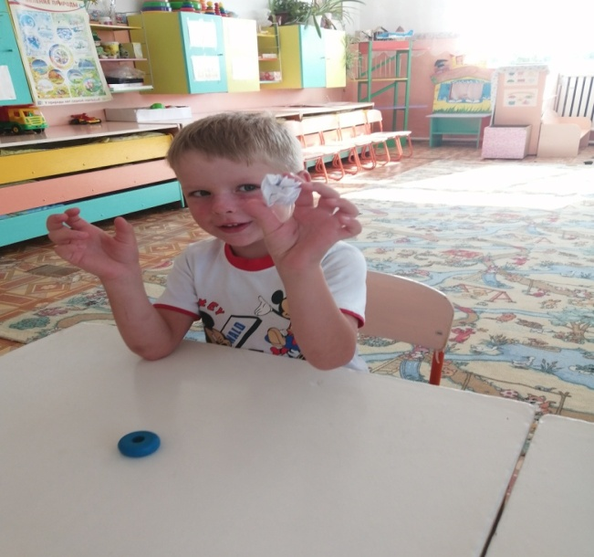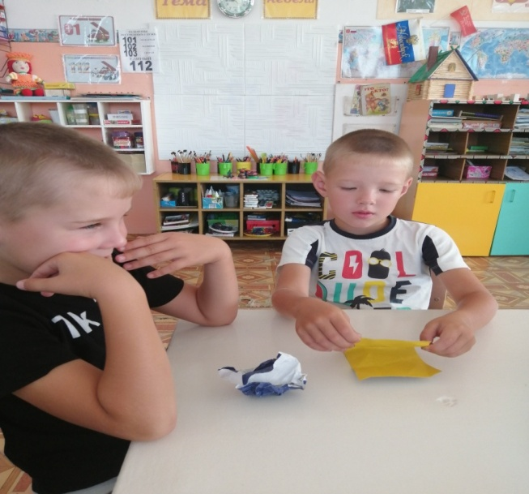

приложение 2

**Опыт:** «Сравнение бумаги».

Предложить детям два вида бумаги: картон и простая альбомная бумага. Попробовать с детьми разрезать ножницами сначала простую бумагу. Бумага разрезалась быстро и легко. При разрезании картона у детей возникли затруднения. **Вывод:** картон толще, чем бумага.

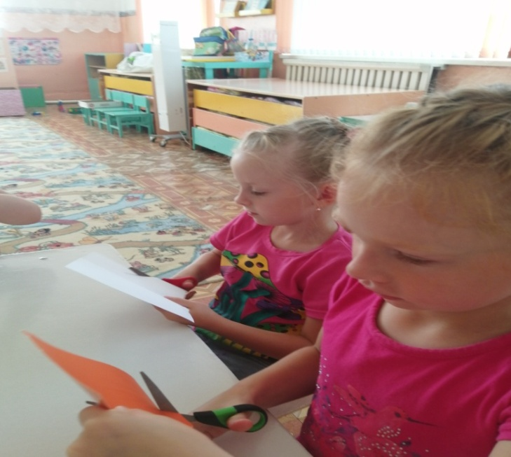

приложение 3

**Опыт:** «Разрывание бумаги».

Предложить детям два вида материала: бумагу и ткань. Предложить разорвать бумагу. Бумага рвется быстро и легко на полоски. Затем предложить разорвать ткань. Дети с этой задачей не справятся.

**Вывод:** ткань прочнее, чем бумага.

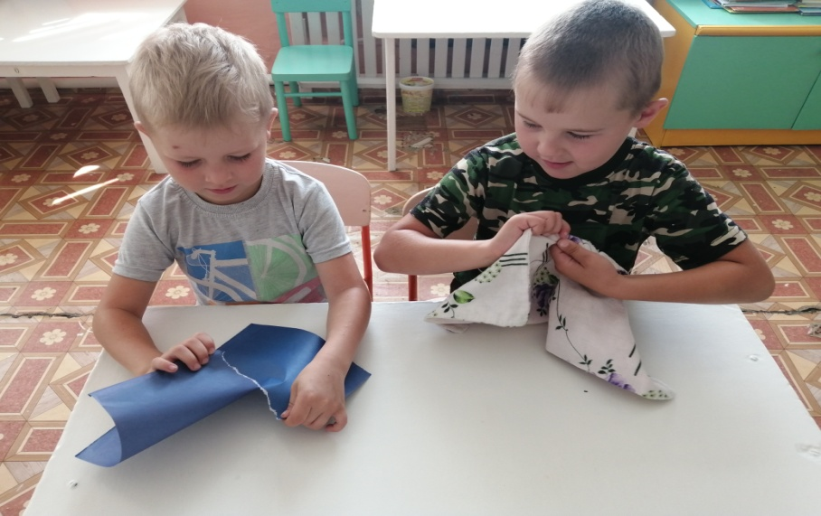

приложение 4

**Опыт:** «Вода и бумага».

Для опыта нужны: бумажные салфетки, альбомные листы бумаги. Необходимо все материалы для опыта положить в ванночки с водой. Салфетки тут же размокнут, будут рваться в руках детей. Во второй ванночке бумага намокнет, но не разорвется.

**Вывод:** бумага боится воды. Все виды бумаги портятся от контакта с водой бумажный материал не прочный.

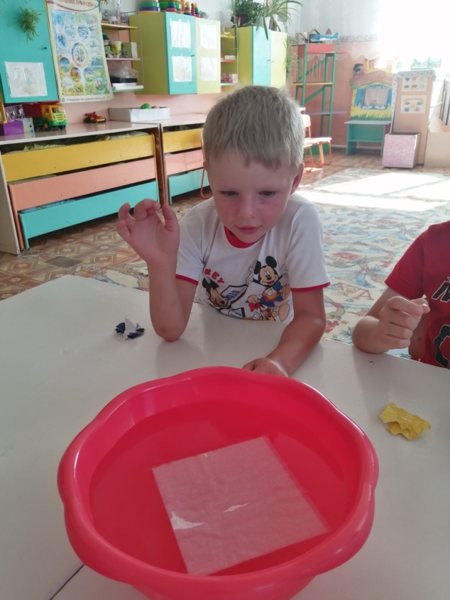

приложение 5

## Опыт: «Опыт с бумагой и стаканом воды»

Ребенок наполняет стакан водой. Не наполняйте стакан полностью, оставьте немного воздуха, накрыть стакан картоном, плотно прижать рукой и предельно аккуратно перевернуть. Какое-то время придерживайте рукой бумагу — затем медленно отпустите.

**Вывод:** «Картон» прилипает к кромке стакана, а вода не может вылиться. Объяснение этому факту достаточно простое: воздух давит на «крышку» снизу вверх с большей силой, чем вода, которая находится в стакане. Все происходит потому, что в перевернутом стакане вода давит на бумагу сверху вниз, увеличивая объем вещества (воздуха, паров воды и самой воды) в стакане. Если температура не меняется, то давление вещества в стакане уменьшается, а внешнее атмосферное давление остается постоянным. Чем больше разница в давлении, тем лучше бумага будет удерживать воду, но через некоторое время вода может испариться , и давление внутри и снаружи стакана выровняется. Тогда бумага больше не сможет удерживать воду. На этот процесс влияют и другие факторы: вид воды и ее температура, плотность и вид бумаги, гладкость горлышка стакана и др.

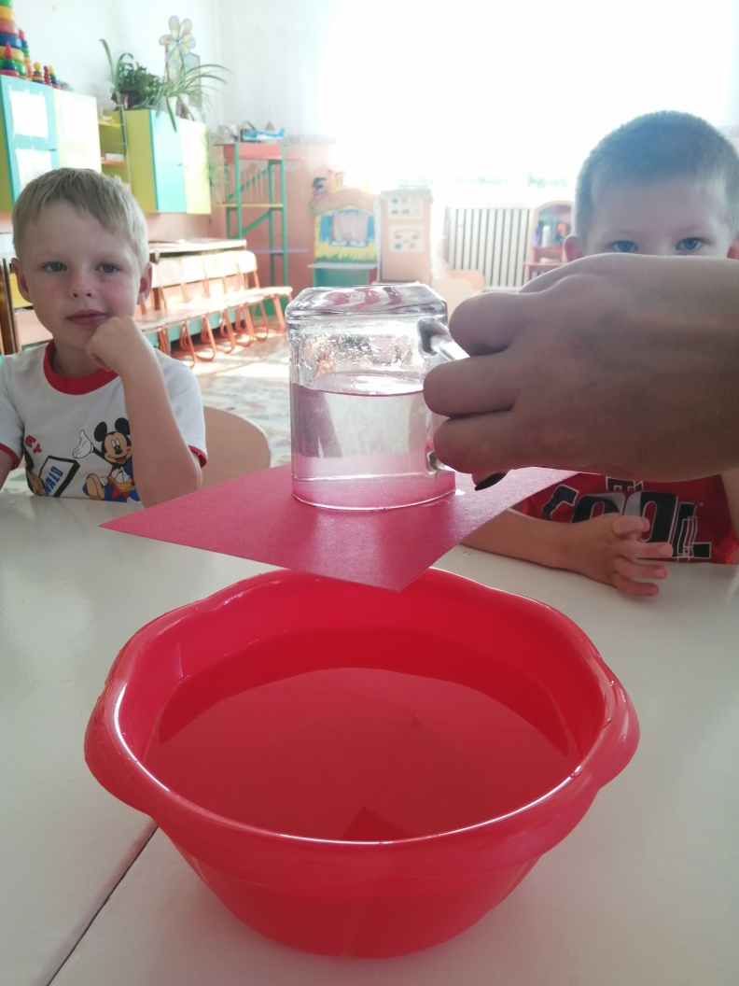

приложение 6

**Опыт:** «Поющая бумага».

Для этого опыта нужно взять разноцветную бумагу и выполнять движения «стирка белья». Бумага будет шуршать, скрипеть.

**Вывод**: при смятии, трении бумага издает звук.

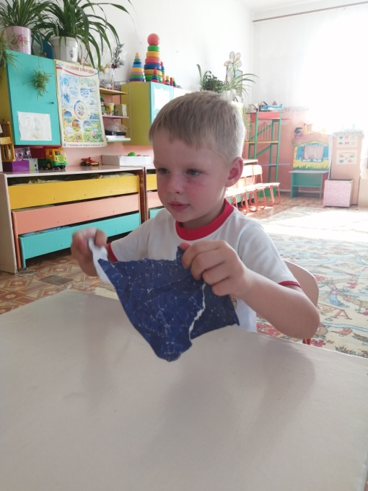

приложение 7

## Опыт: «Исследование режущих свойств бумаги»

## Ребенок самостоятельно разрежет ножницами листы бумаги по одному. Есть ли различия при разрезании? Какую бумагу было разрезать проще? Сложнее?

**Вывод:** Легко оказалось разрезать самую тонкую бумагу, а сложнее всего — самую плотную.  
Твердый картон обладает самым хорошим режущим свойством, а салфетка не разрежет ничего! С помощью данного проекта ребенок научится различать плотность.

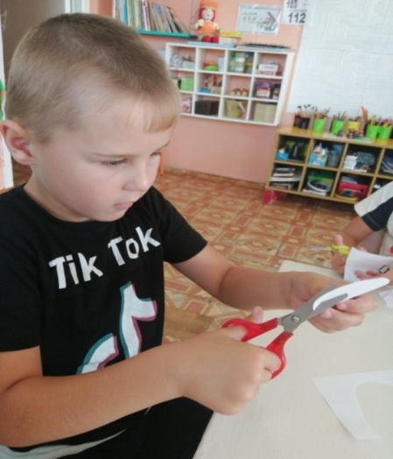 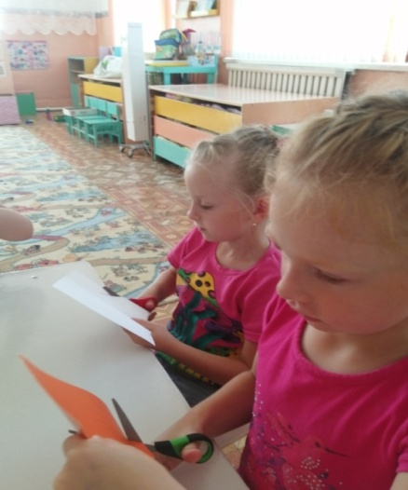

приложение 8

**Опыт:** «Бумага – силач!»

Для проведения опыта понадобятся: два стакана, лист бумаги, кубик. Поставим два стакана на расстоянии 30 см друг от друга. Положим сверху лист бумаги, чтобы получился «мостик». Положим на лист кубик. Бумага  не выдержит веса кубика и прогнется вниз. Теперь сложим лист бумаги «гармошкой», положим на его на не один кубик, а несколько. «Гармошка» не прогибается!

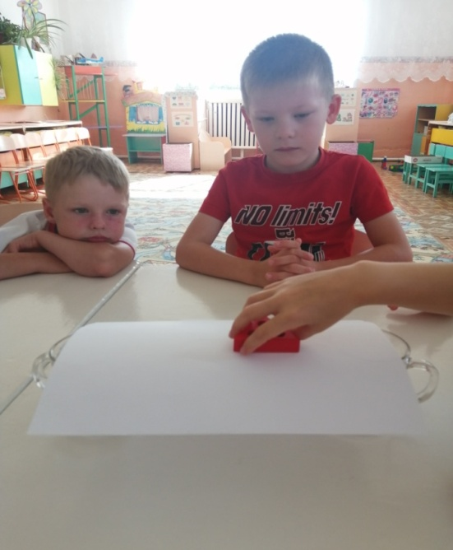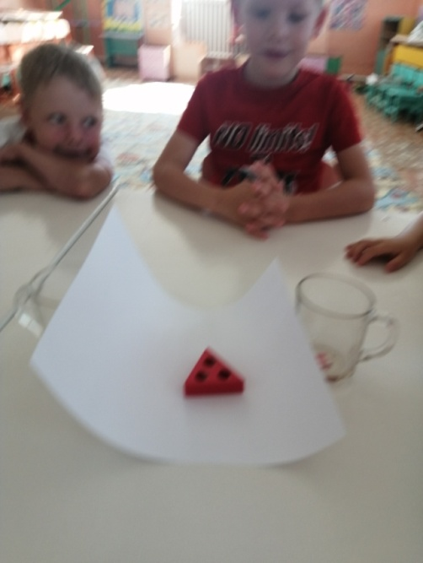

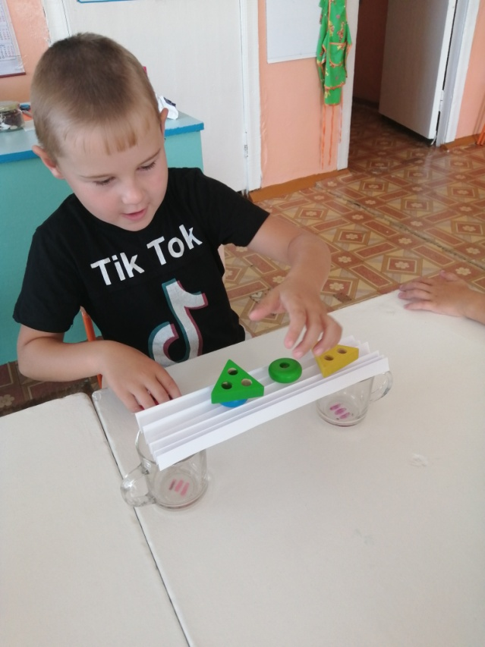

приложение 9

**Опыт:** «Бумага горит».

Этот опыт проводит только воспитатель, объясняя детям правила пожарной безопасности. Воспитатель поджигает бумагу. Лист бумаги сгорает.

**Вывод:** бумага горит.

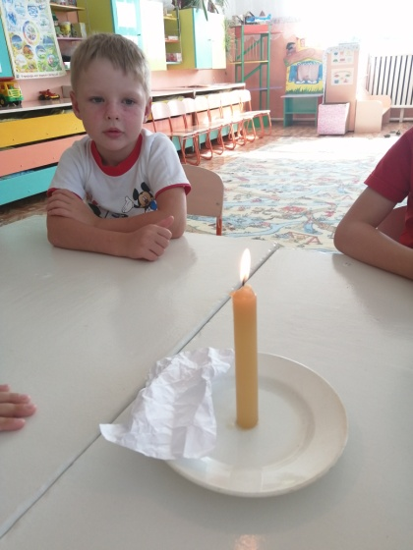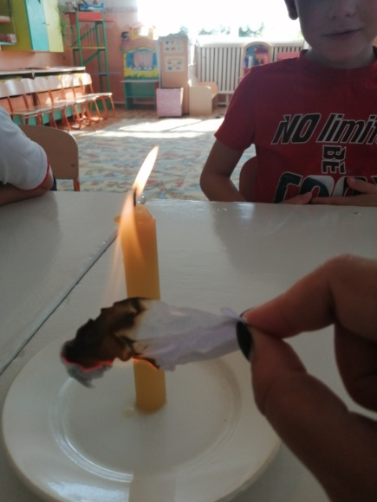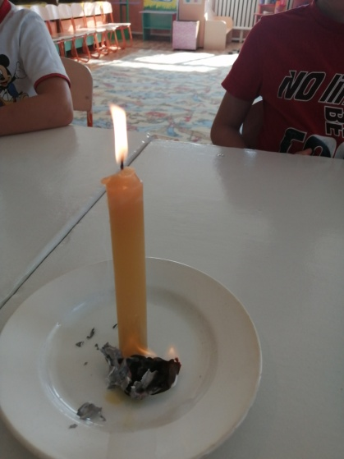

приложение 10

**Опыт:** «Как перенести фасоль с помощью листа бумаги»

Выслушайте все варианты. Интересно, когда есть предложения свернуть лист конвертом, сделать «колпачок» из листа, приподнять уголки листа, сложить бумажный листок гармошкой или просто согнуть пополам. Пусть дети разными способами перемещают горох из точки А в точку Б. Выиграет тот, у кого останется больше всего гороха на финише.

### Вывод: При каком способе переноса осталось больше всего гороха? Какой способ был самым оригинальным?

### C:\Users\Kust\Desktop\фото опыта с бумагой\IMG_20200807_100643.jpg C:\Users\Kust\Desktop\фото опыта с бумагой\IMG_20200807_100726.jpg

### C:\Users\Kust\Desktop\фото опыта с бумагой\IMG_20200807_101147.jpg C:\Users\Kust\Desktop\фото опыта с бумагой\IMG_20200807_101251.jpg

приложение 11

**Опыт:** «Склеивание бумаги».

Для данного опыта понадобятся: цветная бумага, ножницы, клей. Разрезав целый лист бумаги, дети убедились, что целого листа бумаги больше нет. Нужно предложить взять клей и склеить части листа бумаги.

**Вывод:** бумагу можно склеивать.

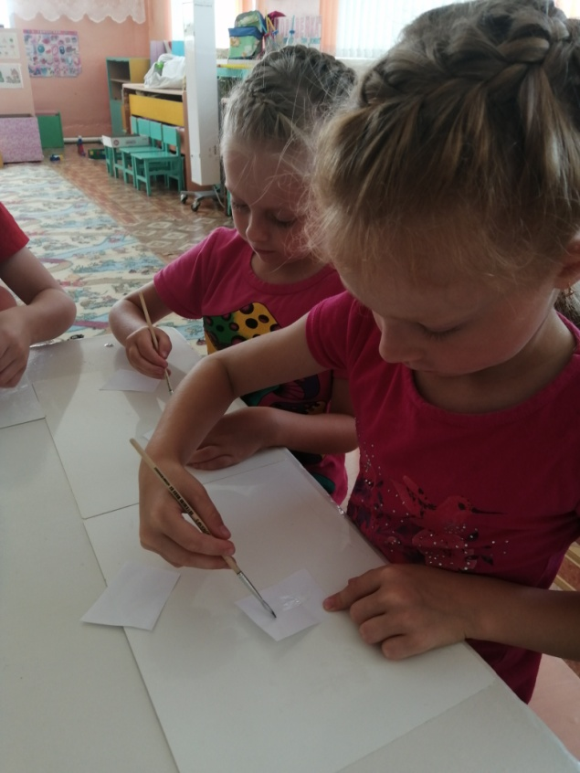

**Беседа:**

«Что мы знаем о бумаге?»

«История возникновения бумажного производства»

«Как делают бумагу из древесины»

«На чем писали древние люди?»

«Когда появилась бумага»

«Где применяется бумага»

**Цель:** формировать представление о свойствах и качествах бумаги.

**Задачи:**

- Дать детям первоначальные знания об изобретении бумаги.

- Формировать навыки определять на ощупь качества бумаги (толщину, гладкость, прочность).

- Развивать стремление к поисково-познавательной деятельности.

- Помочь с помощью разнообразных опытов определить свойства бумаги.

- Активизировать в речи слова, обозначающие свойства бумаги.

- Развивать мыслительную активность, умение наблюдать, анализировать, делать выводы.

- Обратить внимание детей на необходимость бережного использования бумаги, воспитывать бережное отношение к природе.

- Воспитывать интерес к познанию окружающего мира, умение работать в коллективе.

приложение 12

«Что мы знаем о бумаге?»

Конспект НОД по развитию познания у детей средней группы.

**Цель**: Дать первоначальные знания об изобретении бумаги. Закреплять знания отличать вещи, сделанные из бумаги, определять ее качество на ощупь, гладкость, прочность, толщину. Помочь детям с помощью разнообразных опытов определить свойства бумаги. Формировать умение детей анализировать, делать простейшие умозаключения. Развивать наблюдательность, внимание. Активизировать в речи детей слова, обозначающие свойства бумаги. Обратить внимание детей на необходимость бережного использования бумаги, воспитывать бережное отношение к природе.

**Предварительная работа:**

- беседы, рассматривание иллюстраций об изготовлении бумаги;

- рассматривание предметов, изготовленных из бумаги.

**Материал:** Камни, деревянные дощечки, гуашь, бумага, карандаши, деревянные палочки, таз с водой, разные виды бумаги, книги, коробок спичек, ножницы, блокнот, тарелочки с подсолнечным маслом, пипетки, монетки, кружки из бумаги, нитки, иголки. Весь материал разложен на отдельных столах, количество материала соответствует количеству детей.

**Ход занятия:**

-Предлагаю вам, ребята, отгадать загадку:

Склеите корабль, солдата,

Паровоз, машину, шпагу.

А поможет вам, ребята,

Разноцветная.

*(****бумага****)*

**Воспитатель:** - Да, ребята, сегодня мы поговорим о **бумаге**.

Посмотрите, что лежит у меня на столе? Это камень, деревянные дощечки и лист **бумаги**. Что у них может быть общего? Попробуйте нарисовать линии на камне гуашью, процарапать буквы на дощечке и написать их карандашом на **бумаге**. Раньше, люди использовали все эти материалы для того, чтобы передавать друг другу письменные послания. Сначала рисовали на камнях, потом писали на дереве. Первая **бумага появилась в Китае**. - Давным-давно, две тысячи лет назад, китайский народ изобрел **бумагу**. А другие народы из дальних стран покупали у них **бумагу** как самую большую драгоценность. Но время шло. Люди не только торговали, но и воевали. И вот однажды арабские войска разбили китайское войско и захватили пленников. У пленных китайцев арабы выпытали способ изготовления **бумаги**. Постепенно китайский секрет перестал быть секретом, и во всем мире люди научились делать **бумагу** по китайскому способу, а делали китайцы **бумагу вручную**. В наше современное время **бумагу делают машины**.

**Воспитатель:** - Посмотрите вокруг и назовите предметы, при изготовлении которых использовалась **бумага**. Как часто и для каких целей нам нужна бумага (ответ детей).

**Воспитатель:** - А сейчас я предлагаю вам поиграть в игру: Представьте себе, что **бумага исчезла**. Как изменится в этом случае ваша жизнь? Сможете ли вы чем то заменить **бумагу**? *(ответы детей)*.

**Воспитатель: Бумага** состоит из целлюлозных волокон. Целлюлоза – это вещество, которое можно найти во всех растениях, деревьях, хлопке, рисе, кукурузных стеблях т. д. **Бумагу** делают на специальных комбинатах. Они так и называются **целлюлозно-бумажные**. Но сначала в лесу рубят деревья. Бревна везут на фабрику. Здесь их очищают от коры и перемалывают на мелкие кусочки – дробят в машине *(дробилке)*. Крошку которая получилась, перемешивают с особой жидкостью, превращая в мягкую массу. Она идет на изготовление **бумаги**.

-Ребята мы с вами **знаем**, что очень большим количеством **бумаги** пользуемся в жизни, что без **бумаги** очень трудно обходится человеку. И чтобы не рубить понапрасну деревья в лесу, нам нужно бережно относиться к **бумаге**. Экономнее использовать ее в нашем быту: прочитанные книги и журналы не выбрасывайте, а просите родителей сдавать их в макулатуру, где **бумага** приобретет вторую жизнь.

А сейчас мы с вами **узнаем**, какой же бывает **бумага**. Возьмите в руки разную **бумагу**. Что вы можете сказать о ней, какая она? (Дети по очереди пробуют **бумагу на ощупь**, определяют ее на ощупь и описывают свойства). Прочна ли **бумага**? Мы сейчас **узнаем**.

**Опыт 1:**

-Возьмите три **бумажные** полоски одинаковой ширины и длины. С первой полоской пока что делать ничего не нужно. Во второй — сделайте надрез в любом месте, а третью — смочите водой. А теперь разрывайте их поочерёдно, растягивая в различные стороны. Труднее всего, как вы поняли, разорвать *(целую, надрезанную, мокрую)* полоску. *(Дети выбирают сами правильный ответ)*.

- Оборванный конец полоски гладкий, ровный только в месте надреза. Наиболее искривлённый в намоченном месте. Везде, кроме места надреза, видны ворсинки, направленные в различные стороны. Проведённый опыт подтверждает волокнистость структуры **бумаги**. Во многих блокнотах на свободных страницах для заметок сверху бывают ровные проколы вдоль всей страницы. Их специально делают для того, чтобы можно было быстро и аккуратно вырвать нужный лист. Вода тоже способствует разрыванию **бумаги**: она размягчает её.

Мы с вами узнали, что **бумага непрочная**. Может ли **бумага стать прочней**? Для этого мы проведём следующий опыт.

**Опыт 2:**

-Между двумя стопками книжек одинаковой высоты, стоящих недалеко друг от друга, положим гладкую **бумажную полоску**, накрывающую весь промежуток. Если теперь поставить на **бумагу** полный коробок спичек, то под его весом **бумажная** полоса прогнётся и коробка упадёт на стол. Подумайте, как изменить форму **бумажной полоски**, чтобы под весом коробка она не прогибалась, а коробок не упал *(ответы****детей****)*. Догадались сделать из полоски *«гармошку»*»? Положите её между стопками книг. Полоса стала короче, но надёжно выдерживает тот же вес, не прогибаясь. Сложенная в *«гармошку»* полоска **бумаги** становится прочнее и может выдержать нагрузку. Молодцы.

-Дети, кто из вас знает как из непрозрачной **бумаги сделать прозрачную**? *(ответы****детей****).* Для этого нам понадобится масло.

**Опыт 3:**

- Возьмите небольшие квадратики **бумаги**. Посмотрите через неё. Что вы видите? Ничего. А теперь возьмите пипетки, наберите масло и капните пять капель в центр квадрата. Что мы теперь можем сказать посмотрев через промасленный квадрат **бумаги**? *(ответы****детей****)*.

**Физ. минутка.**

-А сейчас мы с вами поиграем в игру *«****Бумажные самолетики****»*

( По сигналу, самолётики летают по группе с расправленными крыльями и возвращаются на *«аэродром»*) (Игра повторяется 2-3 раза).

- Все самолёты приземлились? Сейчас мы узнаем, как быстро приземляется бумага.

**Опыт 4:**

-Возьмите в одну руку монету, а в другую — маленькую **бумажку**. Выпустите их одновременно из рук. Монета сразу ударится о пол, а **бумажка падает медленно**. Просто, листку мешает падать воздух. Почему же воздух не мешает падать монете, размеры которой точно совпадают с размерами **бумажного кружка**? Тяжёлой монете воздух не препятствие. Другое дело — лёгкой **бумаге**. Не надо думать, что сопротивление воздуха всегда наш враг.

-Ребята, что вы нового узнали о **бумаге**? (ответ детей). Что вам понравилось выполнять? Я уверена, что вы теперь **будете** бережнее относиться к **бумаге**. Чем экономнее мы будем использовать этот материал, тем больше елей и берез останется в лесу.

Все дети молодцы.

**Презентация «Как делают бумагу?».**

**Ход беседы к презентации:**

**Воспитатель:** Ребята посмотрите, что я держу в руках? (Лист бумаги) Да это обыкновенный лист бумаги, на которой Вы любите рисовать.  
**Слайд №1:**  
А Вы знаете, что раньше бумаги не было. Что было вместо неё? Что бы узнать ответ на этот вопрос, ученые много лет изучали древние рукописи и раскапывали старинные города.  
Так откуда же появилась бумага? Оказывается, давным-давно люди писали на бересте. Что такое береста? (Ответы детей)  
**Слайд №2**  
**Береста** – наружная часть березовый коры (показ березовый коры).

Ученые нашли на раскопках древнего города берестяные грамоты. Это письма и документы, написанные на бересте. Буквы процарапаны особыми костяными инструментами. Но такой способ письма был неудобным, так как свитки бересты занимали много места.  
**Слайд №3:**  
Тогда люди придумали листы из тонкой кожи молодых животных – **пергамент**.

Это очень прочный материал (показ образца тонкой кожи). Раньше были даже целые пергаментные книги. Для защиты от царапин их оковывали медью, и книга напоминала сундук.

Такое сходство дополняли застежки, а иногда и замки. Такие книги были объемными, и занимали много места.  
Но шло время, и появился новый материал, который был намного тоньше пергамента. В Древнем Китае придумали рецепт изготовления бумаги. На нем было просто и удобно писать. Этим материалом как диковинкой восхищались все страны, но чудесный способ изготовления её держался в строгой тайне.  
Прошло много лет и жители других стран узнали, способ изготовления этого чуда.  
Как вы думаете из чего изготавливают бумагу? (Ответы детей).

**Слайд №4**  
**Загадка:** В шубе летом, а зимой раздеты. (Деревья)

**Дерево** – это многолетние растение, имеющие один твёрдый стебель (ствол), корни, ветви и листья.  
Подумайте и назовите продукцию, которая производиться из древесины? (Отвей детей)  
**Слайд №5:**  
Деревья – богатство нашей природы. Из древесины изготавливают: мебель, доски, деревянные дома, карандаши, бумагу, спички и многое другое.  
**Слайд №6:**  
Для того чтобы узнать как из дерева делают бумагу нужно отправиться на бумажную фабрику. Именно туда привозят срубленные из леса бревна.

На фабрике с деревьев сдирают кору, измельчают на щепки, а щепки сортируют, добавляют специальные водные растворы, и отправляют на варку.

**Слайд №7:**  
Существует два вида обработки древесины:  
1. Механический способ  
Бумага получается непрочной, идет на производство газеты.  
**Слайд №8:**  
2. Химический способ  
Из древесины получается бумажная масса, которая попадает в бумагодельную машину, в которой много-много валиков.

**Слайд №9:**  
Одни валики отжимают, другие высушивают, третьи полируют. Так переходя с валика на валик, наша древесина превращается в высококачественную белую бумагу.  
**Слайд №10:**  
Скажите ребята, а для чего людям нужна бумага? (Ответы детей)  
**Ведущий:** Много предметов вокруг нас сделаны из бумаги. Посмотрите и назовите эти предметы. (Ответы детей)  
**1*.* Школьные принадлежности:**  книги, учебники, тетради, блокноты, альбомы для рисования, цветная бумага;

**Слайд №11:**  
***2.* Изделия для квартиры:** газеты, журналы, обои, салфетки, туалетная бумага;

**Слайд №12:**  
***3.* Изделия для упаковки:** коробки, тары, упаковочная бумага и т.д.  
Для всего этого нужно много бумаги. При этом быстро сокращаются лесные массивы. Чтобы не вырубать леса люди придумали сдавать макулатуру и из неё производить бумагу.  
**Слайд №13:**  
**Макулатура** – это использованная в быту бумажная продукция (старая газета, тетради, журналы, коробки и т.д.) Так бумага получает вторую жизнь и называется вторсырьем.

**Слайд №14:**  
**Научимся беречь бумагу!**  
В нашем детском саду была подготовлена и проведена акция по сбору макулатуры. Взаимодействие родителей, воспитанников и педагогов принесла пользу экологии и радость участникам акции.

**Слайд №15:**  
 24 октября - отмечается Международной день без бумаги.  
Девиз дня научить людей рационально (экономно) использовать бумагу.

**Слайд №16:**  
**СПАСИБО ЗА ВНИМАНИЕ!**

Приложение 12

**Дидактические игры:**

**«Найди на ощупь»**

**Цель:** закрепление и развитие мелкой моторики, массаж рук, пальцев рук, повышение чувствительности пальцев.

Дидактический материал: парные мешочки в которые насыпаны разные крупы, пуговицы, фасоль, горох  и т.д.

**Ход игры :** ребенок берет мешочек  и щупает его, на столе лежат еще мешочки он ощупывает и ищет точно с таким содержимым .

**«Что изменилось?»**

**Цель игры:** развивать произвольное внимание и кратковременную память; воспитывать честность.

**Материал*:*** несколько небольших игрушек или других предметов, знакомых детям.

**Ход игры*:*** на стол ставится несколько небольших игрушек или других предметов, хорошо знакомых детям. Выбирается ведущий, который предлагает играющим запомнить, что и в каком порядке стоит на столе. Затем ведущий предлагается участникам отвернуться, а сам в это время меняет местами несколько игрушек и предлагает ребятам отгадать, что изменилось на столе. За каждый правильный ответ ведущий вручает фишку. Выигрывает тот, кто соберёт больше всех фишек.

Если эта игра окажется трудной для ребёнка, целесообразно применить тот же способ запоминания, что и в предыдущей игре.

«Из какой бумаги сделано»

**Цель игры:** Совершенствовать знания детей о предметах окружающей действительности, и о материалах из которых они сделаны.

**Задачи:**  
- Закрепить знания о разных видах бумаги;  
- Развивать логическое мышление;  
- Расширять кругозор, словарный запас детей;

- Учить детей сравнивать бумагу.

**Материал:** разные виды бумаги.

**Ход игры:** ребёнку завязать глаза ,и на ощупь определить из какой бумаги сделано.

«**Бумажное лото**».

Один из детей *(педагог)* ведущий. Карточки *(большие)* раздаются по одной на каждого ребенка. На каждой карточке есть образец **бумаги**. Детям надо собрать карточки, на которых картинки из такого же **вида бумаги**. Ведущий показывает по одной карточке, дети подбирают те, которые соответствуют данному виду **бумаги**. Выигрывает тот, кто первый соберёт свою карточку.

Приложение 13

**Сюжетно ролевая игра:**

**«Библиотека»**

**Задачи:** отображать в игре знания об окружающей жизни, показать социальную значимость библиотек; расширять представления о работниках библиотеки, закреплять правила поведения в общественном месте; знакомить с правилами пользования книгой; пробуждать интерес и любовь к книгам, воспитывать бережное к ним отношение.

**Игровые действия:** Оформление формуляров читателей. Приём заявок библиотекарем. Работа с картотекой. Выдача книг. Читальный зал.

**Игровой материал:**  книги, картотека.

**«Почта»**

**Задачи:** Расширить представления детей о способах отправки и получения корреспонденции, воспитать уважение к труду работников почты, умение внимательно выслушать клиента, в вежливой форме обращаться друг с другом, расширить словарный запас детей: «посылка», «бандероль», «журналы», «почтальон Развивать воображение, мышление, речь; умение совместно развертывать игру, договариваться и обсуждать действия всех играющих.

**Игровые действия:** Люди пишут друг другу письма, посылают телеграммы, открытки, поздравляют с праздником. Письма и открытки люди несут на почту и бросают в большой почтовый ящик.

Телеграммы и письма разносит **почтальон.** У него большая сумка с письмами и газетами. Письма и газеты разносятся по адресам, адрес написан на конверте: название улицы, номер дома, квартиры и фамилия. Почтальон бросает письма в почтовый ящик каждого дома или квартиры.

Конверты покупают на почте, в киоске. На почте можно отослать посылку в другой город **Почтовый работник** взвешивает посылку, ставит на ней печать, отправляет на железнодорожную станцию.

**Игровой материал:** Сумка почтальона,  газеты, письма, открытки, бланки разные, посылочки маленькие из коробок, почтовый штамп, почтовый ящик из коробки, карандаш для записей.

**«Поликлиника»**

**Задачи:** Вызвать у детей интерес к профессии врача. Воспитывать чуткое, внимательное отношение к больному, доброту, отзывчивость, культуру общения.

**Игровые действия:**Больной идет в регистратуру, берет талон к врачу, идет на прием. Врач принимает больных, внимательно выслушивает их жалобы, задает вопросы, прослушивает фонендоскопом, измеряет давление, смотрит горло, делает назначение. Медсестра выписывает рецепт, врач подписывает. Больной идет в процедурный кабинет. Медсестра делает уколы, перевязывает ранки, смазывает мазью и т.д. Санитарка убирает кабинет, меняет полотенце.

**Игровые ситуации:** «На приеме у лорврача», «На приеме у хирурга», «На приеме у окулиста» и др.

**Предварительная работа:** Экскурсия в медицинский кабинет д/с. Наблюдение за работой врача (прослушивает фонендоскопом, смотрит горло, задает вопросы).

**Игровой материал:**халаты, шапки, карандаш и бумага для рецепта, градусник, вата, бинт, ножницы, губка, шприц, таблетки, и т.д.

**«Магазин»**

**Задачи:**вызвать у детей интерес к профессии продавца, формировать навыки культуры поведения в общественных местах, воспитывать дружеские взаимоотношения.

**Игровые действия:**Водитель привозит на машине товар, грузчики разгружают, продавцы разлаживают товар на полках. Директор следит за порядком в магазине, заботится о том, чтобы в магазин во время завозился товар, звонит на базу, заказывает товар. Приходят покупатели. Продавцы предлагают товар, показывают, взвешивают. Покупатель оплачивает покупку в кассе, получает чек. Кассир получает деньги, пробивает чек, дает покупателю сдачу, чек. Уборщица убирает помещение.

**Игровые ситуации:** *«Овощной магазин», «Одежда», «Продукты», «Ткани», «Сувениры»,  «Книги», «Спорттовары», «Мебельный магазин», «Магазин игрушек», «Зоомагазин», «Головные уборы», «Цветочный магазин» , «Булочная»*и др.

**«Дом, семья»**

**Задачи:**Побуждать детей творчески воспроизводить в играх быт семьи. Совершенствовать умение самостоятельно создавать для задуманного сюжета игровую обстановку. Раскрывать нравственную сущность деятельности взрослых людей: ответственное отношение к своим обязанностям, взаимопомощь и коллективный характер труда.

**Игровые действия:**Игровые проблемные ситуации: «Когда мамы и папы нет дома» (забота о младших, выполнение посильной домашней работы), «Мы готовимся к празднику» (совместные дела с семьей), «Встречаем гостей» (правила приема гостей, поведение в гостях), «Наш выходной день», «Прогулка в лес», «Семейный обед» и др. Вносить в игру элементы труда: стирка кукольного белья, уборка помещения. По ходу игры подбирать, менять игрушки, предметы, конструировать игровую обстановку с помощью игровых модулей, использовать собственные самоделки, применять природный материал.

**Игровой материал:**предметы домашнего обихода, куклы.